关于2010年国家助学贷款提前还款实行新机制的通知
（温馨提示：由于国开行还在整理06-08年的学生贷款数据，预计9月份下旬恢复提前还款。）
接省学生助学工作管理中心通知，从2010年5月份开始，国家助学贷款提前还款将实行新的还款方式。2009年以前所有没有还清的贷款暂定于5月初至5月中旬冻结，届时这批贷款将不能进行还贷，国家开发银行整理完这批贷款数据后将会导入到“国家开发银行高校助学贷款信息管理系统”（以下简称信息系统），统一使用新的方式进行提前还款工作。现将具体流程和注意事项通知如下：
学生用户提前还款流程操作方法：
（1）登录“学生在线服务网站”，网址：http://www.csls.cdb.com.cn/，输入账号密码，进入学生本人信息页面。
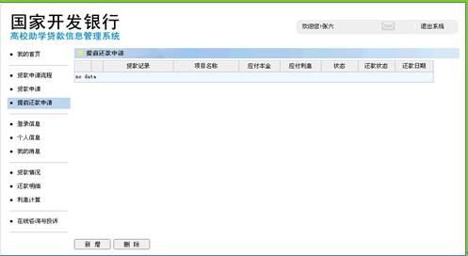
（2）使用鼠标点击左侧的“提前还款申请”超链接（图1），进入提前还款申请概要信息页面。

图1
（3）在提前还款申请概要信息页面中点击“新增”按钮（图2）。
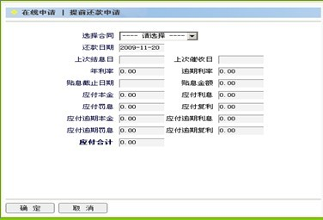
图2
（4）选择贷款合同记录，选择完毕后点击确认按钮，保存提前还款申请信息。
至此，已成功在网上申请了提前还款，等待学校审核和银行扣费。
时间安排：从2010年5月份开始，每月25日至次月10日间为申请还款时段；申请成功后必须在次月20日前在学生本人贷款的农行借记卡存入足够金额，以便银行在21日进行扣费，扣费成功即代表学生此笔贷款已成功还清；学生本人在扣费当月25日后可登录在线服务网站进行查询，如显示扣费成功，并且已还清个人的所有贷款后方可以到学生资助管理中心（办公大楼一楼114室）开具“还清国家助学贷款证明”；如还没有领取毕业证等证件的可以凭此证明到教务处（办公大楼二楼）领取毕业证及学位证。
如忘记学生本人的登录账号和密码可以找其学院负责助学的辅导员查询。
三、注意事项：
1.每月只有一次提前还款的机会，每年11月1日至12月31日期间不允许提出提前还款申请。
2.学校寒暑假期间不能办理提前还款。
3.系统在账务处理时间，不允许提出提前还款申请。（提示：请您在本月25日至下月10日期间再尝试申请！）
4.对某个合同新增提前还款申请信息后，即意味着该合同存在1份有效的提前还款申请。1个合同只能存在1个有效的提前还款申请。
5.当月未能并入批量扣款或扣款不成功等异常情况，均会导致本次提前还款申请失效。学生必须下个月再次重新提出提前还款申请。
6.已结清或已核销的合同不能提前还款。

